AULA 02 – CONDICIONAL IF & LAÇO DE REPEDIÇÃO

OLA PESSOAL, AGORA VAMOS APRENDER A TRABALHAR COM IF.
COM O IF PODEREMOS CONTROLAR A VISIBILIDADE DE ALGUNS ELEMENTOS NA TELA, E TAMBÉM VAMOS APRENDER A TRABALHAR COM LAÇOS DE REPEDIÇÃO PARA CRIARMOS LISTAS NA TELA.

BOM A PRIMEIRA COISA QUE VAMOS FAZER É CRIAR AQUI NO DATA UMA VARIAVEL CHAMADA DE CONDIÇÃO E VOU TRIBUIR O VALOR TRUE, VERDADEIRO A ELA.
data:{

condicao: true
}
AGORA VAMOS AO NOSSO HTML, E VAMOS ADICIONAR MAIS UM PARAGRAFO, VAMOS CHAMA-LO DE TESTE COM IF
<p>teste com if</p>

AGORA O QUE EU QUERO QUE ACONTEÇA, QUE SE A VARIAVEL CONDIÇÃO FOR VERDADEIRA ELA EXIBA O CONTEUDO DA TAG P. SE NÃO A TAG NÃO VAI SER EXIBIDA.
BOM MAS COMO QUE ATRIBUÍMOS O IF NO VUE, É BEM SIMPLES, ]
NO HTML ATRIBUIRMOS A TAG P A PROPRIEDADE V-IF DO VUE, OUSE JA IRÁ FICAR DA SEGUINTE MANEIRA <p v-if=””>teste com if</p>, O VALOR QUE COLOCO É JUSTAMENTE A NOSSA VARIAVEL CONDIÇÃO, QUE ESTÁ RECEBENDO O VALOR VERDADEIRO, FEITO ISSO VAMOS TESTAR NO NOSSO NAVEGADOR, COMO PODEM ESTÁ AQUI MOSTRANDO, AGORA VAMOS ALTERAR O VALOR DA NOSSA VARIAVEL PARA FALSE, COLOCAMOS COMO FALSE, E VAMOS TESTAR AGORA, ATUALIZO E COMO PODEM VER ELE SUMIU, SE FORMOS INSPECIONAR, VOCÊS PODEM PERCEBER QUE O VALOR SUMIU, ELE REMOVEU O ELEMENTO DO HTML, SE FORMOS NO CONSOLE E TESTARMOS VOCÊS, ALTERANDO O VALOR DA CONDIÇÃO PARA TRUE, VOCÊS NOTARAM QUE ELE REAPARECE.
AGORA VAMOS TESTAR COM VALORES DIFERENTES CERTOS, POR EXEMPLO VAMOS DAR UMA CONDIÇÃO PARA QUE ELE MOSTRE O TEXTO ENCIMA DE UMA VERIFICAÇÃO, POR EXEMPLO, SE 5>8, LOGICAMENTE O RETORNO DISSO É FALSO E LOGO O PARAGRAFO NÃO IRÁ APARECER, SE COLOCARMOS VALORES QUE DEEM VERDADEIRO COMO POR EXEMPLO 8>5, LOGO O PARAGRAFO RETORNARÁ A APARECER.
EU POSSO TAMBÉM ATRIBUIR ESTE CONDICIONAMENTO AQUI NO V-IF, “5<8”, E ELE FUNCIONARÁ DA MESMA MANEIRA.
BOM VAMOS VOLTAR A VARIAVEL DE CONDIÇÃO.
BOM AGORA VAMOS TRABALHAR COM LAÇOS DE REPETIÇÃO, OU SEJA VAMOS COMEÇAR A TRABALHAR COM LISTAS, VAMOS LÁ
AQUI NO MEU CODIGO DO DATA, VOU CRIAR UMA NOVA VARIAVEL QUE VOU CHAMAR DE REGISTROS, ELA RECEBERÁ UMA LISTA, OU SEJA UM ARRAY, E EM CADA LINHA VOU CRIAR UM OBJETO.
Registros: [
{titulo:’registro1’},
{titulo:’registro2’},
{titulo:’registro3’},
{titulo:’registro4’},
{titulo:’registro5’},
]
BOM VOU ADICIONAR AQUI 5 OBJETOS, NELES VOU ADICIONAR O ATRIBUTO TITULO: REGISTRO1 ATÉ REGISTRO 5, FEITO ISSO, VAMOS AGORA AO HTML,
AGORA IREI UTILIZAR A SOLUÇÃO DO VUE PARA TRABALHAR COM LAÇOS DE REPETIÇÃO.
PARA ISSO USAMOS O V-FOR, DA SEGUINTE MANEIRA:
<p v-for=”variavelX in registros”>

</p>

ONDE A VARIAVELX É UMA VARIÁVEL QUALQUER AO QUAL IREI ATRIBUIR A MINHA VARIÁVEL REGISTRO. E AGORA PODEMOS IMPRIMIR O VALOR DA NOSSA VARIAVEL.
<p v-for=”variavelX in registros”>
{{VARIAVELX.TITULO}}
</p>

COMO PODEM VER UTILIZEI A INERPOLAÇÃO DE CHAVES, E DENTRO DELAS CHAMEI A MINHA VARIAVELX PONTO NOME DO ATRIBUTO DO OBJETO DENTRO DO MEU ARRAY, SE EU TIVESSE QUALQUER OUTRO ATRIBUTO COMO NOME, IDADE OU CPF, EU TAMBÉM CHAMARIA DA MESMA MANEIRA OK.
FEITO ISSO ELE VAI REPEDIR ESTA LINHA TODA ATÉ QUE TODOS OS ITENS NA NOSSA VARIAVEL REGISTROS SEJAM MOSTRADOS.
AGORA VAMOS SALVAR E TESTAR EM NOSSO NAVEGADOR, ATUALIZAMOS AQUI, E COMO PODEM VER APARECEU AQUI A NOSSA LISTA DE REGISTROS.

AULA 03 – INTERAÇÃO E MÉTODOS
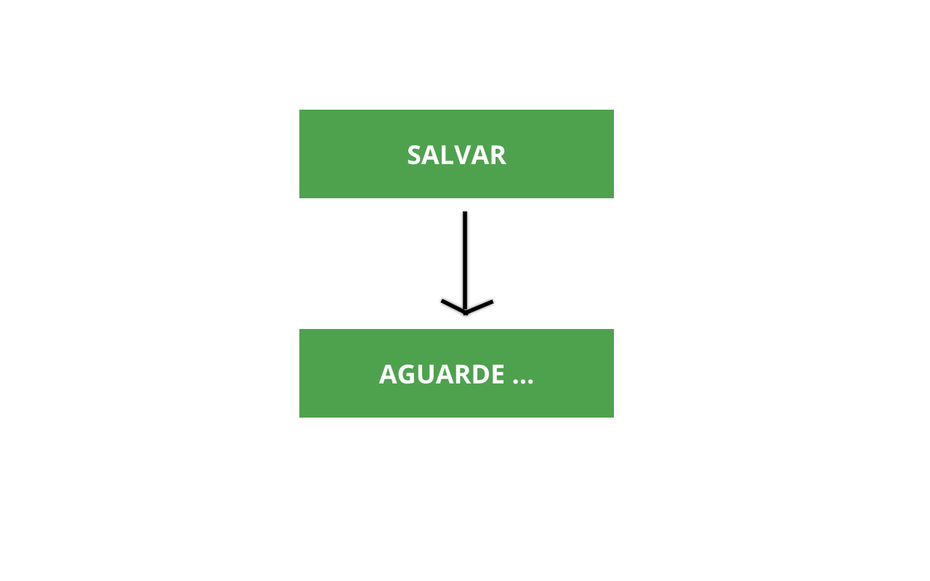
AGORA QUE JÁ APRENDEMOS A UTILIZAR O IF E FOR, VAMOS AGORA IMAGINAR O SEGUINTE, QUE TENHAMOS UMA TELA COM UM BOTÃO, E QUE QUANDO O USUÁRIO CLICAR NESTE BOTÃO, ELE DEVE MUDAR E MOSTRAR AO USUÁRIO A MENSAGEM QUE ESTÁ CARREGANDO, PARA QUE ASSIM O USUÁRIO NÃO FIQUE APERTANDO VÁRIAS E VÁRIAS VEZES O MESMO BOTÃO.

PARA ISSO, CRIAREMOS DOIS BOTÕES:
<button>SALVAR</button>
<button>AGUARDE...</button>

ASSIM QUE O BOTÃO SALVAR RECEBER A AÇÃO, ELE VAI DESAPARECER E O BOTÃO AGUARDE… VAI SURGIR.

BOM E COMO QUE VAMOS FAZER ISSO?

INDO AO NOSSO JAVASCRIPT, NA NOSSA DATA, VAMOS ADICIONAR UMA VARIAVEL PARA TERMOS UM CONTROLE SOBRE ESSA AÇÃO.

{titulo:’registro5’},
],
clicou: false
}
VAMOS CHAMAR ESTA VARIAVEL DE CLICOU, QUE ESTARÁ INICIANDO COM UM VALOR FALSE.

NO BOTÃO SALVAR, EM NOSSO HTML, VAMOS ADICIONAR O IF E VAMOS VERIFICAR SE CLICOU É FALSE DA SEGUINTE MANEIRA:
<button v-if = “!clicou”>SALVAR</button>
<button>AGUARDE...</button>
O SINAL DE EXCLAMAÇÃO AFRENTE DA VARIÁVEL INDICA QUE ESTAMOS VERIFICANDO SE O VALOR É FALSO.
E NO BOTÃO DE AGUARDE VAMOS ADICIONAR O IF PARA VERIFICAR SE A VARIÁVEL POSSUI UM VALOR VERDADEIRO.
<button v-if = “clicou”>AGUARDE...</button>

MAS AGORA COMO QUE VAMOS CONTROLAR ESTA AÇÃO?
PARA ISSO VAMOS UTILIZAR UMA OUTRA DIRETIVA DO VUE, A V-ON QUE ME PER MIITE ATRIBUIR AÇÕES, E SUA SINTAXE É A SEGUINTE, ADICIONO O V-ON: E APÓS OS PONTOS ADICIONO A AÇÃO, QUE NO CASO OCORRE AO CLICAR, OU SEJA V-ON:CLICK=””, QUE EQUIVALE AO ONCLICK PADRÃO NO VUE JS.
<button v-if = “clicou” v-on:click=””>AGUARDE...</button>

DENTRO DO ON:CLICK, VAMOS AGORA ADICIONAR UM METODO, PARA ADICIONAR UM MÉTODO, VAMOS AO NOSSO JS, E VAMOS ADICIONAR UM OUTRO ATRIBUTO PERTENCENTE AO VUE, ELE CHAMA-SE METHODS, E É NELE QUE VAMOS DEFINIR OS NOSSOS METODOS E FUNÇÕES, ENTÃO AQUI VAMOS CRIAR NOSSO PRIMEIRO METODO CHAMADO USUARIOCLICOU, E VAMOS ATRIBUIR UMA FUNÇÃO A ESTE MÉTODO.
clicou: false
},
methods:{
usuarioClicou: function(){}
}
AGORA IMAGINEM QUE DESEJO ACESSAR ESTAS VARIÁVEIS DENTRO DO ATRIBUTO DATA PELA MINHA FUNÇÃO, COMO QUE VOU FAZER ISSO?
PARA ISSO DENTRO DO MEU MÉTODO VOU UTILIZAR O THIS. NO INICIO SEGUIDO PELA VARIÁVEL.
E AGORA VOU ATRIBUIR O VALOR DE CLICOU RECEBENDO A SUA NEGAÇÃO, ASSIM SEMPRE QUE CLICAR NO SALVAR A VARIÁVEL FICARÁ COM O VALOR VERDADEIRO E AO CLICAR EM AGUARDE A VARIÁVEL RETOMA O VALOR DE FALSO.
clicou: false
},
methods:{
usuarioClicou: function(){
this.clicou = !this.clicou
}
}
AGORA ADICIONAMOS NOSSO MÉTODO AOS NOSSOS BOTÕES,

<button v-if = “clicou” v-on:click=”usuarioClicou”>SALVAR</button>
<button v-if = “clicou” v-on:click=”usuarioClicou”>AGUARDE...</button>

FEITO ISSO VAMOS AGORA TESTAR,
E COMO VOCÊS PODEM VER, SEMPRE QUE CLICAR EM UM BOTÃO ELE RETORNA AO OUTRO E ASSIM POR DIANTE.
É ASSIM QUE MANIPULAMOS EVENTOS E CRIAMOS MÉTODOS NO VUEJS.

